Intelligent Transport Systems
Summer Semester 2026
Homework II

• Group C
• Xi Yuan 523622
• Yiming Wang 523617
• Xiaorui Wang 476466

Shortest path to Cottbus
Iteration | Remove | OPEN | dS | d1 | d2 | d3 | d4 | d5 | d6 | d7 | d8 | d9 | d10 | dT
1 | / | S | 0 | ∞ | ∞ | ∞ | ∞ | ∞ | ∞ | ∞ | ∞ | ∞ | ∞ | ∞
2 | S | 1,2,3 | 0 | 7 | 3 | 1 | ∞ | ∞ | ∞ | ∞ | ∞ | ∞ | ∞ | ∞
3 | 1 | 2,3,4,5 | 0 | 7 | 3 | 1 | 11 | 9 | ∞ | ∞ | ∞ | ∞ | ∞ | ∞
4 | 2 | 1,3,4,5 | 0 | 5 | 3 | 1 | 11 | 9 | ∞ | ∞ | ∞ | ∞ | ∞ | ∞
5 | 1 | 3,4,5 | 0 | 5 | 3 | 1 | 9 | 7 | ∞ | ∞ | ∞ | ∞ | ∞ | ∞
6 | 3 | 4.5 | 0 | 5 | 3 | 1 | 9 | 4 | ∞ | ∞ | ∞ | ∞ | ∞ | ∞
7 | 4 | 5,6,7 | 0 | 5 | 3 | 1 | 9 | 4 | 15 | 11 | ∞ | ∞ | ∞ | ∞
8 | 5 | 6,7,8 | 0 | 5 | 3 | 1 | 9 | 4 | 15 | 11 | 15 | ∞ | ∞ | ∞
9 | 6 | 7,8,9 | 0 | 5 | 3 | 1 | 9 | 4 | 15 | 11 | 15 | 16 | ∞ | ∞
10 | 7 | 8.9 | 0 | 5 | 3 | 1 | 9 | 4 | 15 | 11 | 15 | 14 | ∞ | ∞
11 | 8 | 9,10 | 0 | 5 | 3 | 1 | 9 | 4 | 15 | 11 | 15 | 14 | 17 | ∞
12 | 9 | 10 | 0 | 5 | 3 | 1 | 9 | 4 | 15 | 11 | 15 | 14 | 17 | 19
13 | 10 | - | 0 | 5 | 3 | 1 | 9 | 4 | 15 | 11 | 15 | 14 | 17 | 19

Based on the label correcting algorithm the shortest path is:
S-2-1-4-7-9-T
The minimum cost of travel is 19.

Selling the ticket
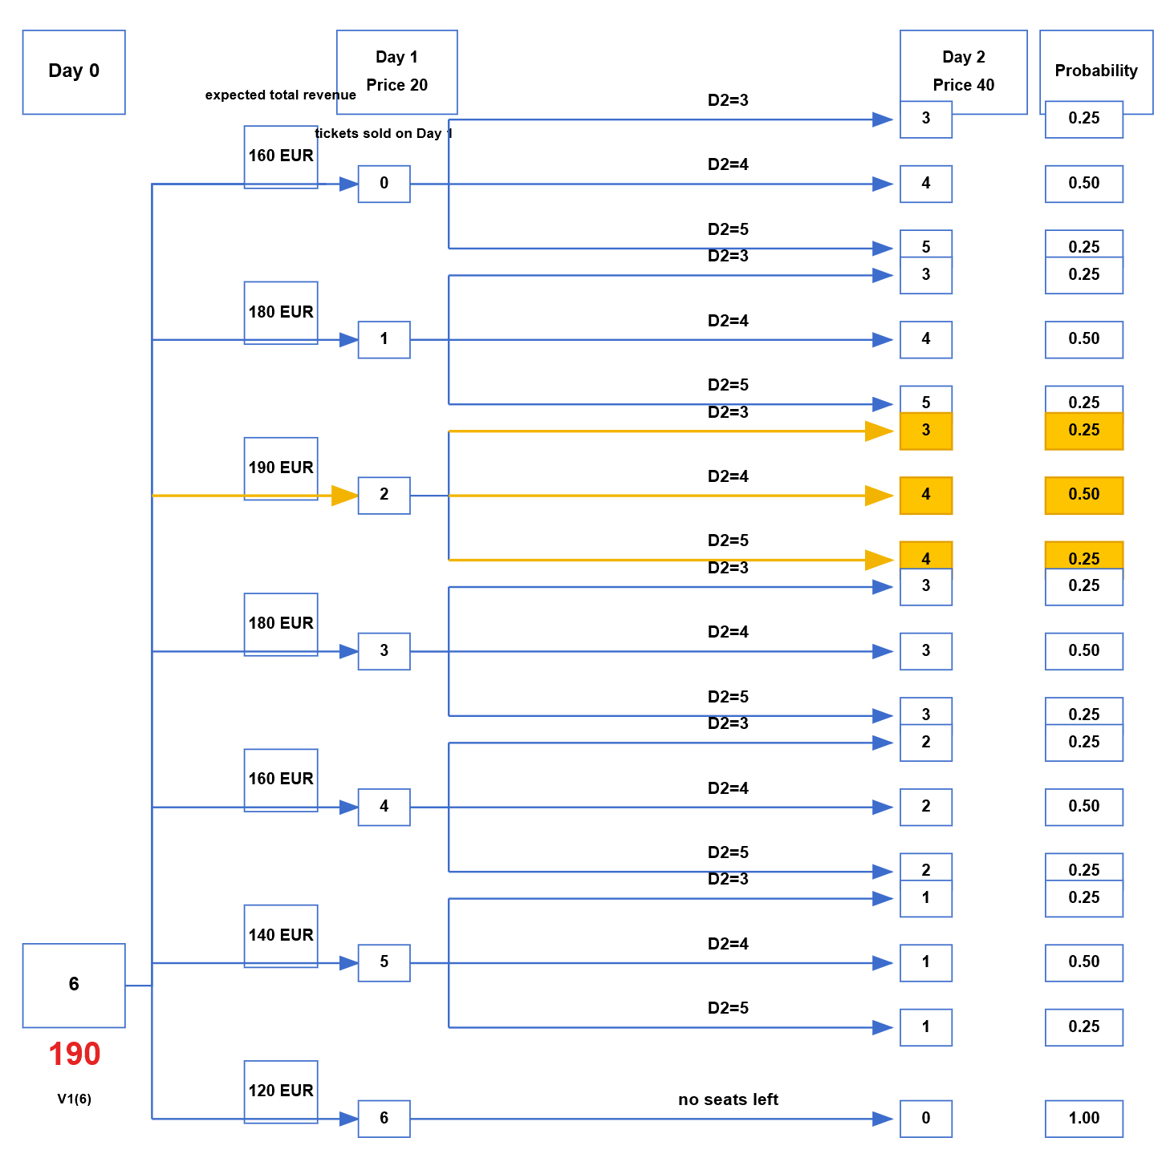
The optimal number of tickets to put up for sale on day 1 is: 2 tickets
E[min(4,D2​)]=0.25⋅3+0.5⋅4+0.25⋅4=3.75
40⋅3.75=150, If 2 tickets are sold on day 1, the day 1 revenue is: 20⋅2=40,
40+150=190
Expected revenue is 190 Euro.

